 | РЕПУБЛИКА БЪЛГАРИЯ  ДЪРЖАВНА КОМИСИЯ ПО СИГУРНОСТТА НА ИНФОРМАЦИЯТА

СПРАВКА ЗА СЪСТОЯНИЕТО НА МЕЖДУНАРОДНОДОГОВОРНАТА БАЗА НА РЕПУБЛИКА БЪЛГАРИЯ В ОБЛАСТТА НА ЗАЩИТА НА КЛАСИФИЦИРАНАТА ИНФОРМАЦИЯ КЪМ 19.10.2005 Г.

ДЪРЖАВА | СТАТУС НА ПРЕГОВОРНИЯ ПРОЦЕС
- УКРАЙНА  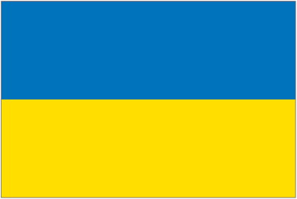 | Подписано на 21 май 2004  Предстоящо влизане в сила
2. ПОЛША  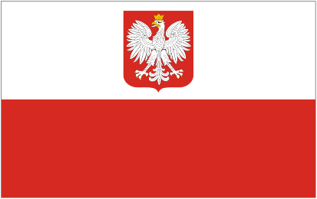 | Подписано на 7 април 2005 в Полша  Утвърдено с РМС от 02.06.05 г.
3. ИСПАНИЯ  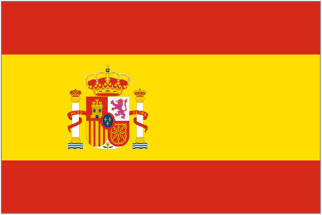 | Подписано на 27 септември 2005 в Мадрид  Предстоящо утвърждаване и влизане в сила
4. РУМЪНИЯ   | Одобрен проект с РМС от 06.01.05  Предстоящо подписване
5. ГЪРЦИЯ   | Подписано на 17 юни 2005 г.  Предстоящо утвърждаване и влизане в сила.
6. ФРАНЦИЯ   | Проведени преки преговори  Предстоящо подписване
7.ХЪРВАТИЯ  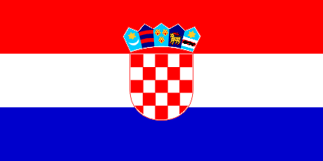 | В процес на преговори
8. ЧЕШКА РЕП.  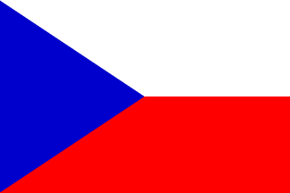 | Предстоящи преки преговори
9. ПОРТУГАЛИЯ  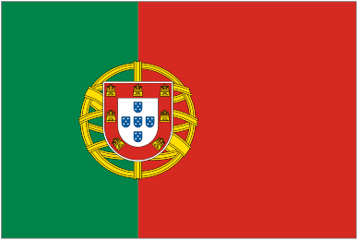 | Проведени преки преговори  Предстоящо подписване
10. ШВЕЙЦАРИЯ   | В процес на преговори
11. МАКЕДОНИЯ   | Подписано на 07.10.2005 г. в Благоевград  Предстоящо утвърждаване и влизане в сила.
12. СЛОВАКИЯ  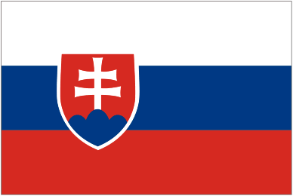 | Проведени преки преговори  Предстоящо подписване
13. НОРВЕГИЯ  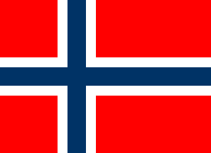 | Проведени преки преговори  Предстоящо подписване
14. ИТАЛИЯ   | Подписано на 8 юли 2005 г. в Рим  Предстоящо утвърждаване и влизане в сила.
15. УНГАРИЯ  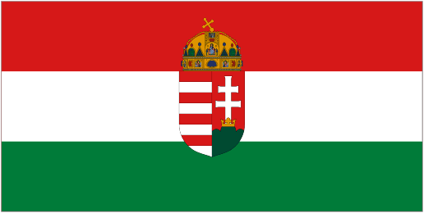 | В процес на преговори  Предстоящ втори кръг преговори в София
16. СЪРБИЯ И ЧЕРНА ГОРА  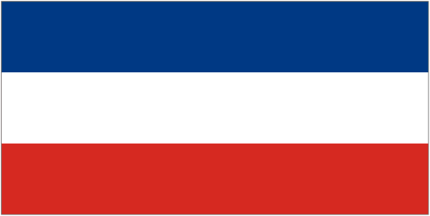 | В процес на преговори
17. ТУРЦИЯ  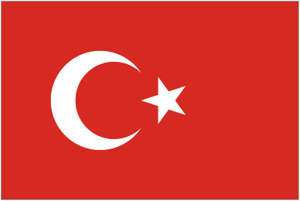 | В процес на преговори
18. ФИНЛАНДИЯ  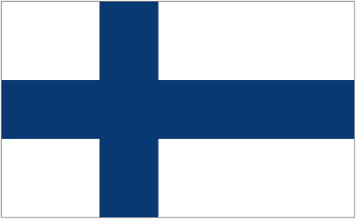 | В процес на преговори
19. РУСИЯ  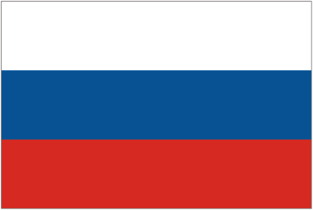 | В процес на преговори
20. ЛИТВА   | Проведени преки преговори  Предстоящо подписване
21. МОЛДОВА  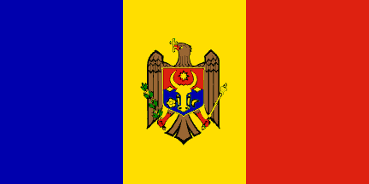 | Предстоящи преки преговори
22. МАЛТА  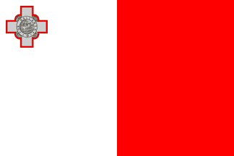 | В процес на преговори

